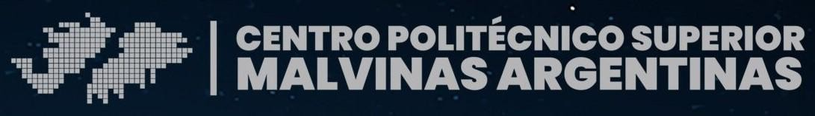

**Río Grande, 05 de octubre de 2024.**

**SEBASTÍAN NOVARA**

De nuestra mayor consideración,

Esperamos que se encuentren bien. Nos dirigimos a Ud. para presentarnos formalmente como el equipo de pasantes que colaborará con Aeropuertos Argentina 2000 en el proyecto de análisis de datos.

Somos estudiantes del Centro Politécnico Superior Malvinas Argentinas: Betiana Burgos, Diego Estrada, Ana María Fernández, Iara González Sardi y Germán Lapa, cursando el primer año de la carrera de Técnico Superior en Ciencia de Datos e Inteligencia Artificial, en la materia “Prácticas Profesionalizantes I”. Estamos muy emocionados por la oportunidad de sumarnos a una empresa que lidera la gestión de terminales aeroportuarias en el país, reconocida por su enfoque en la modernización y mejora constante de los servicios aeroportuarios.

A lo largo de nuestra formación, hemos adquirido habilidades en análisis de grandes volúmenes de datos y el uso de herramientas como Power BI, GitHub, Trello y Drive. Este proyecto nos permitirá aplicar esos conocimientos en un entorno real, enfocado en la optimización de procesos aeroportuarios, donde el manejo eficiente de datos es clave para mejorar la experiencia de los usuarios, la gestión de las operaciones y la toma de decisiones.

Estamos convencidos de que la ciencia de datos puede desempeñar un rol crucial en la mejora continua de la industria aeroportuaria, desde la planificación de vuelos hasta la gestión de las terminales. Nos motiva la posibilidad de contribuir a estos desafíos junto a un equipo que valora la innovación.

Agradecemos la oportunidad de ser parte de su equipo y quedamos a disposición para coordinar los próximos pasos.

A partir del 04 de octubre, contaremos con la base de datos proporcionada y estimamos concluir el análisis y la presentación final para el día 08 de noviembre.

Quedamos atentos a sus indicaciones y con gran entusiasmo por comenzar este proyecto.

Equipo de Pasantes de Ciencia de Datos

**BETIANA, BURGOS.**

**ESTRADA, DIEGO.**

**FERNÁNDEZ, ANA MARÍA.**

**GONZÁLEZ SARDI, IARA.**

**LAPA, GERMÁN.**